Департамент образования города Москвы
Государственное бюджетное общеобразовательное учреждение города Москвы «Гимназия №1505 «Московская городская педагогическая гимназия-лаборатория»»

РЕФЕРАТ

на тему:

Типы автомобильных подвесок

Выполнил:
Вардумян Арсен Тигранович
Руководитель:
Наумов Алексей Леонидович
___________________________
Рецензент:
Голодняк Михаил Михайлович
___________________________

Москва
2016/2017 уч.г.
Оглавление

Введение……………………………………………………………………3

1. Подвеска и основные его типы ………….……………………………..4

2. Параметры подвески………………………………………………….....9

3. Подвеска МакФерсон…………………………………………………..13

Заключение………………………………………………………………...16

Список литературы………………………………………………………..17

Введение

В моем реферате я рассмотрю основные типы автомобильных подвесок.
Подвеска является важнейшим элементом любого автомобиля и обеспечивает связь кузова с колесами. Его основной функцией является передача сил и их моментов, возникающих вследствие взаимодействия колеса и дороги, на несущую систему, а также их гашение. Основными составляющими подвески являются упругие элементы, направляющие устройства и гасящие устройства.
Как ни странно, у первых машин подвесок не было. Чем это можно объяснить? На самом деле нужды в них попросту не было. Скорость этих машин была маленькая и никаких существенных колебаний на раму не передавались. Но с развитием автомобилестроения и дорог скорость движения существенно увеличилась, что неизбежно привело к развитию автомобильных подвесок.
Для передвижения и перевозки грузов люди с давних пор использовали животных, но с появлением машин всё изменилось. Актуальность данной темы определяется тем, что автомобили в наше время играют огромную роль и продолжают активно развиваться - они стали неотделимой частью нашей жизни. Каждый человек так или иначе должен знать, как устроена машина и как она работает.
Цель моего реферата объяснить, что такое подвеска. Для этого я опишу, какие типы подвесок существуют, опишу их параметры, а также подробно рассмотрю одну из существующих подвесок.
Мой реферат разделен на три главы. В первой главе я напишу о классификации подвесок и поясню, какие плюсы и минусы имеет каждый тип. Во второй главе я расскажу вам о разных параметрах подвески (энергоемкость, упругая характеристика, жесткость подвески и т.д.). В третьей главе я более конкретно остановлюсь на подвеске типа МакФерсон, опишу его строение и на основе имеющихся данных о его параметрах сделаю вывод, какие плюсы и минусы имеет данный тип.

Подвеска и основные его типы

Подвеска автомобиля - это механизм, состоящий из множества деталей. Каждая подвеска состоит из направляющих, упругих и демпфирующих элементов, опор колес, элементов креплений и стабилизаторов поперечной устойчивости.
Направляющие элементы выполняют соединительную функцию: они соединяют саму подвеску с кузовом. В качестве направляющих элементов используют разного вида рычаги (рис. 1.3). Они воспринимают действующие на колесо продольные и боковые силы и их моменты. Их главная задача - обеспечить необходимый характер перемещения колес относительно рамы или кузова.
Упругие элементы представлены в основном пружинами (рис. 1.1) и торсионами (рис. 1.2). Пружина накапливает энергию, работая на сжатие, в отличие от торсиона, который работает на скручивание. Их важнейшая функция - передача моментов с колес на кузов. Они составляют основу подвески.
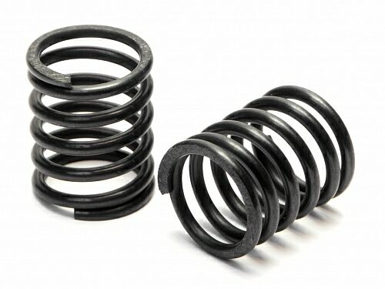
Рис. 1.1 (пружина подвески) Рис. 1.2 (торсион)
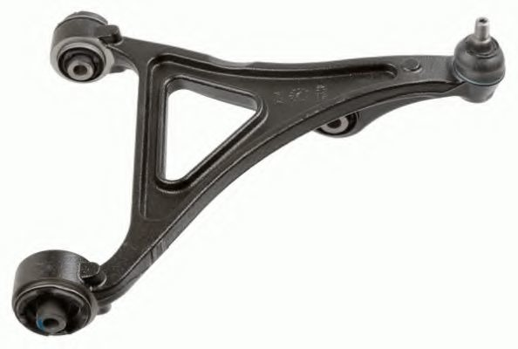
Рис. 1.3. (рычаг подвески)

Демпфирующие элементы - это в первую очередь амортизаторная стойка (рис. 1.4). Она должна гасить все клебания автомобиля, передаваемые упругими элементами на раму. Работа амортизаторов основана на гидравлическом сопротивлении. При сжатии масло в амортизаторе сильно трется об поверхность поршней и клапанов, тем самым превращая энергию колебаний в тепло. При работе температура масла может достигать до 100 градусов.

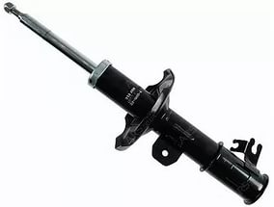
Рис. 1.4 (амортизаторная стойка)

Элементы креплений выполняют соединительную функцию: они служат для скрепления различных деталей подвески между собой, а также самой подвески к раме. В подвесках используют три вида креплений: болтовые, эластичные (резино-металлические втулки) и шарнирные (шаровая опора).
Опора колеса распределяет усилия колеса между всеми элементами. Для передней оси это поворотный кулак, который является связывающим элементом между колесом и рычагом. К нему крепятся наконечники рулевого механизма, тормозные механизмы и ступица колеса. Усилие от руля передается на поворотный кулак, тем самым заставляя машину поворачиваться в нужном направлении.
Стабилизатор поперечной устойчивости противодействует увеличению крена - наклона кузова автомобиля под действием центростремительной силы при прохождении поворота. При этом машина пытается сохранить свое прямолинейное движение, и поэтому ее тянет в противную от поворота руля сторону. С.п.у. представляет собой нечто похожее на торсион с изогнутыми концами, соединяющий оба колеса одной оси. Он обеспечивает равномерное распределение нагрузки, а также увеличение сцепления ведущих колес с дорожный покрытием.
Иногда бывает так, что одна деталь играет роль нескольких элементов. Например, рессора (рис. 1.5), представляющая собой несколько стальных листов одинаковой ширины и разной длины, скрепленных центральным болтом, выполняет функции как направляющих элементов, так и упругих и гасящих.
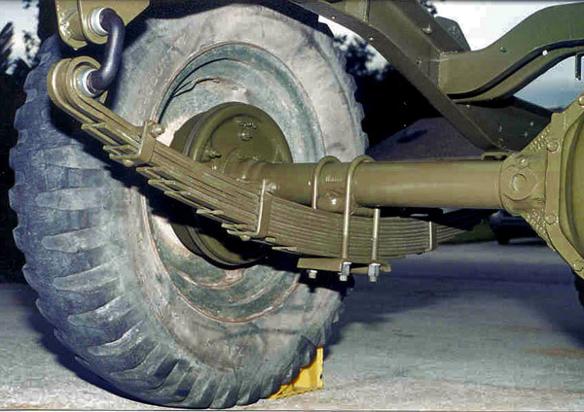
Рис. 1.5 (листовая рессора)

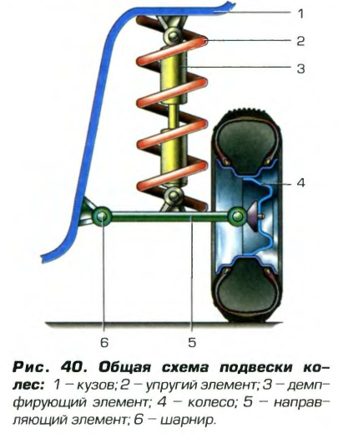
Рис. 1.6 (строение подвески)

Существует огромное количество самых разных видов подвесок. Их можно классифицировать по наличию гасящих устройств, по наличию стабилизаторов устойчивости и т.д., но обычно используют классификацию по способу крепления к несущей системе (к раме или подрамнику). Таким образом, все подвески делятся на две группы: зависимые и независимые.
Зависимая подвеска (рис.1.7) представляет собой балку, связывающую правую и левую колеса, образующую неразрезной мост. В таких подвесках колеса одной оси жестко связаны друг с другом: при наезде на неровность хоть одного колеса изменяется положения относительно несущей системы и второго колеса. При этом площадь контакта второго колеса с дорожным покрытием изменяется, что, конечно же, сказывается на управляемости, особенно на высоких скоростях. Также это пагубно сказывается и на комфорте пассажиров, что делает такие подвески непригодными для большинства современных легковых машин. Отличительными чертами зависимых подвесок являются устойчивость к повреждениям, высокая прочность деталей и конструкции в целом , поэтому такие подвески обычно ставятся на внедорожники и машины с высокой или средней грузоподъемностью. В наше время данный вид подвесок все чаще считается устаревшим.

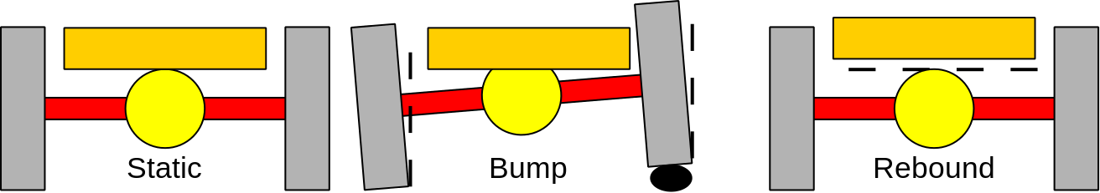
Статично Удар Отскок
Рис. 1.7 (зависимая подвеска)

В независимых подвеска (рис.1.8) всё наоборот: колеса никак не связан друг с другом и каждая прикрепляются непосредственно к несущей системе. Поэтому при наезде на неровность изменяется положение лишь одного колеса, что благоприятно сказывается на комфорте пассажиров. Также нельзя не отметить, что существенным преимуществом независимых подвесок является маленькая неподрессоренная масса (масса всех деталей передаваемая непосредственно на дорогу), дешевизна, лучшая звукоизоляция и устойчивость (меньше подвержена боковому заносу). Несомненно не бывает, чтобы все было хорошо - ничто не совершенно. Из-за большого количества деталей повышается вероятность их повреждения, что попросту делает такие подвески негодными для бездорожья. Одновременно достоинством и недостатком независимых подвесок является наличие установочных параметров. С одной стороны это большой плюс, который позволяет настроить параметры подвески под конкретные условия движения. Однако при существенном изменении данных параметров есть большой риск попасть в ДТП, и именно поэтому очень важно вовремя проходить диагностику машины у специалиста.

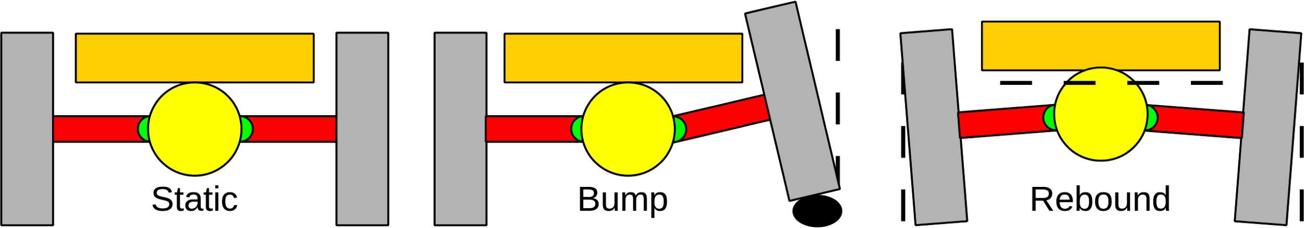
Статично Удар Отскок
Рис. 1.8 (независимая подвеска)

Зависимые и независимые в свою очередь делятся на множество типов. Их очень много, так как многие марки машин модифицировали подвески под определенные модели, удовлетворяющим их требованиям. Однако существует ряд подвесок, которые активно используются на многих современных машинах. К самым популярным зависимым относятся листовая рессора и пружинная подвеска. Независимых же намного больше: продольно-рычажная, поперечно-рычажная, “качающаяся свеча”, многорычажная и торсионная. Подвески типа “Де Дион” и Н-образная торсионная балка также достаточно известны. Их часто определяют к условно-промежуточному типу (к полунезависимым или полузависимым), так как они сходны как с зависимыми, так и с независимыми.

Параметры подвески

Качество подвески определяется ее характеристиками. Одна из них - упругая характеристика. Данная характеристика обеспечивает высокую плавность хода и отсутствие ударов в ограничители хода. Она представляет собой график (рис. 2.1) зависимости вертикальной нагрузки G, действующую на колесо, от прогиба (рис.2.2) подвески f. График может быть линейным и нелинейным.
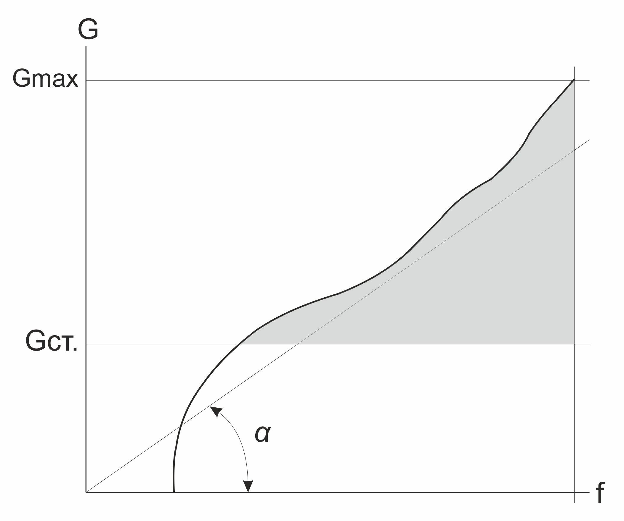
Рис. 2.1 (график упругой характеристики подвески)

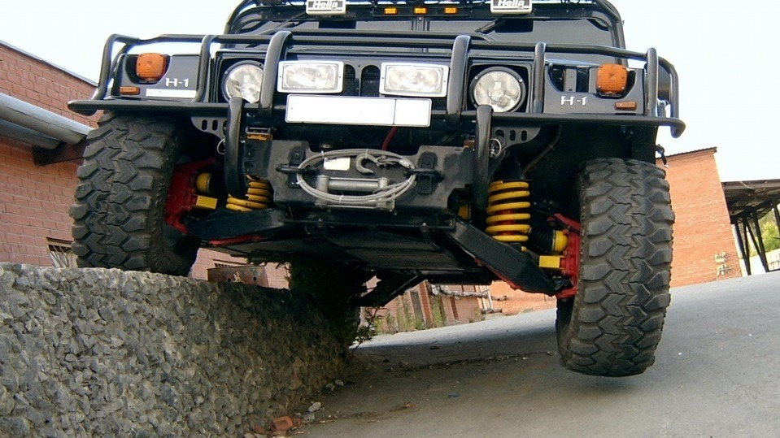
Рис.2.3 (пример прогиба подвески: слева полный прогиб, справа полный разгиб)
Жесткость подвески, а точнее жесткость хода подвески, - это тангенс угла α, если рассматривать линейный график зависимости; или отношение вертикальной нагрузки G к прогибу колеса f, если рассматривать нелинейный график (рис. 2.1). Она измеряется в H/м. На линейном графике данная характеристика является постоянной величиной, как tg α, на нелинейном графике разная для каждой точки. Жесткость подвески определяется по формуле:

$C = \frac{G}{f}$ (1)
где $C$- жесткость подвески;
G - вертикальная нагрузка;
$f$- вертикальное перемещение колеса.

Жесткость подвески не стоит путать с жесткостью упругого элемента. Она в 4 раза меньше, что легко выводится из уравнений проекций сил на вертикальную ось. Характеристика упругого элемента представляет собой зависимость вертикальной нагрузки P на этот элемент и его деформации h. Она определяется по формуле:

$Cp = \frac{P}{h}$(2)
где $Cp$- жесткость упругого элемента;
$P$- вертикальная нагрузка на упругий элемент;
$h$ - деформация упругого элемента.

Статический ход представляет собой расстояние между положениями центра колеса при статической нагрузке и при его отсутствии (рис.2.2 желтой стрелкой). Динамический же ход - это полный прогиб колеса под действием сил реакций дороги (рис.2.2 зеленой стрелкой). Согласно графику упругой характеристики, до достижения нагрузки соответствующей Gст., прогиб подвески увеличивается несущественно, но после, прогиб начинает расти намного быстрее. Из этого можно сделать вывод, что статический ход меньше динамического хода. Сумма статического и динамического ходов - это полный ход подвески (рис.2.2 синей стрелкой). Лидирующие позиции по данному параметру у таких внедорожников, как Nissan Patrol New (615 мм), Toyota LC200 (580 мм), Nissan Patrol 2003 г. (550 мм) и Land Rover Defender (545 мм).
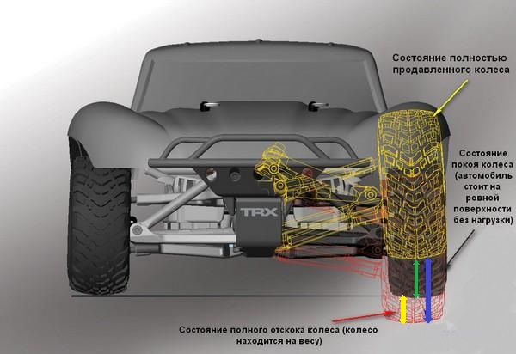
Рис.2.2 (ходы подвески)

Энергоемкость характеризуется коэффициентом динамичности, равном отношению вертикальной нагрузки при полном динамическом прогибе к вертикальной нагрузке при статической нагрузке. Определяется она по формуле:

$E =\frac{Gmax.}{Gст.}$(3)
где $E$- коэффициент динамичности;
$Gmax.$- нагрузка при полном динамическом прогибе;
$Gст$. - нагрузка при статическом прогибе.

У легковых автомобилей она составляет от 2.5 до 3, а у внедорожников от 3 и выше. В графике упругой характеристики энергоемкость выражается как площадь на участке между Gmax. и Gст., выделенным серым цветом (рис. 2.1). Энергоемкость характеризует способность подвески накапливать потенциальную энергию при сжатии. Данный показатель можно улучшить за счет увеличения хода и жесткости подвески, так как он прямо пропорционален им. Также хорошим вариантом является использование упругих элементов с нелинейной жесткостью.
Машина с точки зрения механики является колебательной системой, и поэтому для описания подвески используют такой параметр, как плавность хода. Она описывает способность подвески воспринимать и уменьшать колебания, которые передаются ей дорогой. Для характеристики плавности хода используют частоту собственных колебаний кузова. Собственными колебаниями называют колебания, которые происходят в отсутствие внешних воздействий и начинаются вследствие нарушения равновесия системы. В норме она должна находится в пределах 60-120 кол/мин. Более низкая частота приводит к “морской болезни”, а более высокая - к дискомфорту. Высокочастотные колебания - колебания, передаваемые подвеске непосредственно неровностями дороги, находящиеся в пределах 500-700 кол/мин. Главная задача подвески - уменьшать эти колебания до достижения нормы, при этом не допуская низкочастотных колебаний. С частотой собственных колебаний непосредственно связано понятие статического прогиба: чем больше величина статического прогиба, тем меньше частота собственных колебний.
С плавностью хода связан такой параметр, как распределение масс по осям. Если масса на оси автомобиля примерно равны, то и жесткость всех подвесок должно быть примерно равно. Если на какую-нибудь ось нагрузка будет больше, то его жесткость должна быть меньше. В противном случае точка минимальной амплитуду (зона наибольшей комфортабельности) сдвинется, что существенно скажется на комфорте пассажиров.
Важный параметр - кинематика. Она описывает изменение положения колеса и его траектории при ходах подвески без учета масс колес и причин, обеспечивающих это движение. Кинематика оказывает огромное влияние на управляемость. Для улучшения управляемости вследствие плохой кинематики колеса используют традиционный способ - увеличение жесткости и уменьшение хода подвески.

Подвеска МакФерсон

Подвеска “качающаяся свеча” на сегодняшний день является одной из самых популярных подвесок (рис. 3.1). Эту подвеску также называют МакФерсон в честь американского инженера “Ford”, разработавшего её в конце сороковых. “Качающаяся свеча” является однорычажным, и обычно ставится на переднюю ось автомобиля. Главной ее особенностью является то, что вместо второго рычага используется шарнир, прикрепленный к кузову машины.

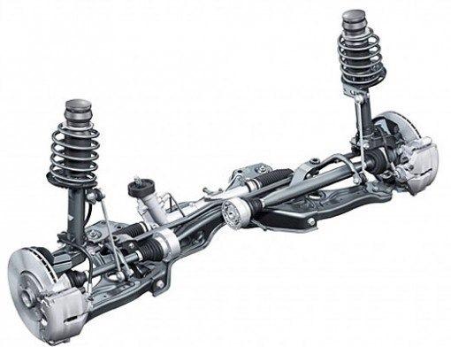
Рис. 3.1 (подвеска МакФерсона)

В некоторых моделях также используют раздельное расположение пружины и амортизаторной стойки, как например на Mercedes серии W124 (рис.3.2). Эту модификацию подвески “McPherson” часто называют “modified McPherson”.

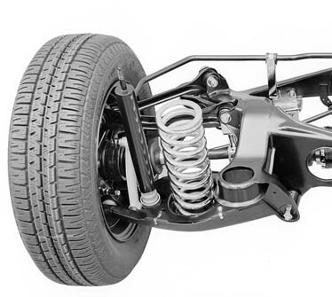
Рис.3.2 (модификация подвески МакФерсона)

Подвеска МакФерсона имеет ряд достоинств:
- Хорошая энергоемкость подвески. Конечно, с такой подвеской не получиться ездить по бездорожью, но на дороге она показывает неплохие характеристики. По этому показателю МакФерсон превосходит как торсионные, так и многорычажные подвески.
- Большие ходы подвески. Это обеспечивается значительными размера подвески по высоте.
- Подвеска имеет очень маленькую в отличие от других подвесок неподрессоренную массу, то есть массу самих деталей подвески, что хорошо сказывается на плавность хода, а следовательно и на комфорт пассажиров.
- МакФерсон очень компактная. Например, на передней оси это позволило установить двигатель и коробку передач в подкапотном пространстве поперечно, что, несомненно, является большим достоинством “качающейся свечи”.
- Данная подвески выигрывает у других подвесок в технологичности и простоте производства.
- Благодаря своей простой конструкции, она дешевая в производстве, что в современном автомобилестроении играет немаловажную роль.
- Детали подвески имеют большой запас износостойкости, а сама конструкция достаточно прочная.

Но подвеска МакФерсона также имеет множество существенных недостатков:
- Данная подвески имеет большие ходы, что приводит к ухудшению управляемости.
- У данной подвески плохая плавность хода. Это можно объяснить, во-первых, тем, что амортизатор прикреплен непосредственно к брызговику, и “непогашенные” моменты передаются непосредственно кузову; а, во-вторых, большим диаметром штока стойки амортизатора, что приводит у увеличению трения. Дополнительные усилия необходимые, чтобы преодолеть сопротивление амортизатора, вызывают ухудшение реакции подвески на неровности дороги, а следовательно и плавности хода.
- Данная подвеска имеет очень плохие звукоизоляционные способности.
- Плохая кинематика. Причина в весомом изменении развала (угол между наклона между плоскостью вращения колеса и вертикалью) колес (рис.3.3) во время хода отбоя и сжатия. Чем больше ход подвески, тем больше развал. Это существенно влияет на управляемость машиной.
- Основная нагрузка приходится на брызговик, и именно поэтому она требует укрепления. А длительная эксплуатация по плохим дорогам может привести к трещинам и повреждениям на брызговике.
- Амортизатор подвергается большим нагрузкам, что при длительных поездках на плохих дорогах может привести к выходу его из строя.
- Сильное продольное раскачивание кузова при торможении.

Как мы видим, “качающаяся свеча” несовершенна. Многорычажные подвески имеют намного лучшие характеристики за исключением энергоемкости, но и стоят они намного дороже. Плохая звукоизоляция и плавность хода делают невозможным использование данной подвески на машинах класса люкс, но они идеально подходят для обычных низкобюджетных машин ввиду своей дешевизны и технологичности производства. Если соотнести такой показатель, как цена-качество, то мы поймем, что МакФерсон является наилучшей на данной момет подвеской.

Заключение

В заключение хочу сказать, что в своем реферате я объяснил, что такое подвеска, как она устроена, а также какие параметры она имеет.
Подвеска играет большую роль в современном мире. Подвеска - важнейшая составляющая часть автомобиля, которую подразделяют на два типа: зависимые и независимые. У подвесок существуют параметры, определяющие их качества, свойства и характеристики. С развитием подвесок существенно улучшился комфорт пассажиров. Одна из самых популярных подвесок - МакФерсон. Многие производители используют данную подвеску на переднем оси, так как она дешевая и технологичная.
В настоящее время подвески продолжают активно развиваться. Уже сейчас появляется такой новый вид подвесок, как электромагнитные подвески. Данная подвеска достаточно перспективна, так как имеет ряд преимуществ. Сейчас существуют только три производителя таких подвесок, но, по прогнозам, их число будет увеличиваться.

Список литературы

- Ротенберг, Р.В. Подвеска автомобиля. Колебания и плавность хода [Текст]/ Р.В. Ротенберг - Москва: Машиностроение, 1972. - 392 с.
- Что такое подвеска МакФерсон, её схема, устройство и принцип действия // voditeliauto.ru URL: http://voditeliauto.ru/poleznaya-informaciya/avtoustrojstva/podveska/mcpherson.html (дата обращения: 03.12.2016).
- Обзор самых популярных подвесок // avtopolza.ru URL: http://avtopolza.ru/remont-i-ekspluataciya/obzor-samyx-populyarnyx-tipov-podvesok/ (дата обращения: 09.12.2016).
- Раймпель, Йорнсен. Шасси автомобиля: элементы подвески [Текст] - Москва: Машиностроение, 1987. - 288 с.
- Виды и типы автомобильных подвесок // unit-car.com URL: http://unit-car.com/ustroystvo/115-tipy-podvesok-avtomobiley.html (дата обращения: 12.11.2016).
- УСТРОЙСТВО ПОДВЕСКИ, КАК ОНА РАБОТАЕТ И ИЗ ЧЕГО СОСТОИТ // znanieavto.ru URL: http://znanieavto.ru/hodovaya/podveska-avtomobilya-elementy-sxema-i-raznovidnosti.html (дата обращения: 20.12.2016).
- Подвеска // youtube.com URL: https://m.youtube.com/watch?v=myS9Bx3YxxM (дата обращения: 20.12.2016).
- Характеристики подвески // studopedia.su URL: http://studopedia.su/5_3600_harakteristiki-podveski.html (дата обращения: 11.01.2017).
- Подвеска автомобиля // wikipedia.org URL: https://ru.m.wikipedia.org/wiki/Подвеска автомобиля (дата обращения: 11.01.2017).

- Устройство подвески, как она работает и из чего состоит // znanieavto.ru URL: http://znanieavto.ru/hodovaya/podveska-avtomobilya-elementy-sxema-i-raznovidnosti.html - Раймпель, Шасси автомобиля: элементы подвески- Москва: Машиностроение, 1987. - 288 с.
Обзор самых популярных подвесок // avtopolza.ru URL: http://avtopolza.ru/remont-i-ekspluataciya/obzor-samyx-populyarnyx-tipov-podvesok/
Характеристики подвески // studopedia.su URL: http://studopedia.su/5_3600_harakteristiki-podveski.html
Характеристики подвески // studopedia.su URL: http://studopedia.su/5_3600_harakteristiki-podveski.html
Подвеска автомобиля // wikipedia.org URL: https://ru.m.wikipedia.org/wiki/Подвеска автомобиля
Подвеска автомобиля // wikipedia.org URL: https://ru.m.wikipedia.org/wiki/Подвеска автомобиля
Ротенберг, Р.В. Подвеска автомобиля. Колебания и плавность хода - Москва: Машиностроение, 1972. - 392 с.
Что такое подвеска МакФерсон, её схема, устройство и принцип действия // voditeliauto.ru URL: http://voditeliauto.ru/poleznaya-informaciya/avtoustrojstva/podveska/mcpherson.html

